INSTRUCCIONES:

REPRODUCIR LOS EJEMPLOS DE LOS QUERIES ILUSTRADOS EN EL MANUAL “SQLBAS03_OK” (LAMINAS 17 A 40) UTILIZANDO LAS TABLAS

* IBMUSER.EMP = EMPNO FIRSTNME MIDNIT LASTNAME WORKDEPT PHONENO HIREDATE JOB EDLEVEL SEX BIRTHDATE SALARY BONUS
* IBMUSER.DEPT = DEPTNO, DEPTNAME, MGRNO, ADMRDEPT, LOCATION, MANAGER

Y CAPTURANDO PARA CADA CASO 2 PANTALLAS:

* PANTALLA CON LA CODIFICACIÓN DEL QUERY.
* PANTALLA CON LA SALIDA DE LA EJECUCIÓN DEL QUERY (INCLUYENDO POSIBLES PANTALLAS DE ERROR).

**OPERADORES ANIDADOS**

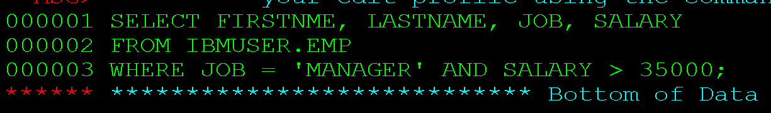

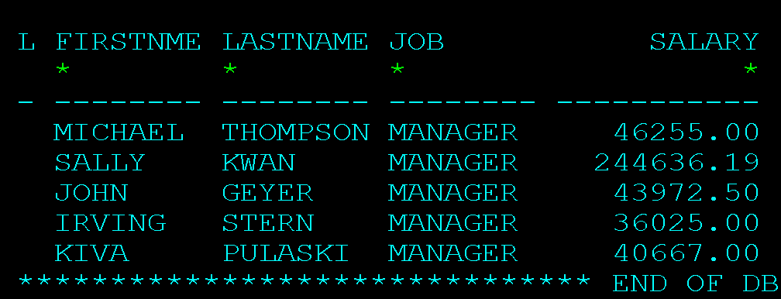

**ORDER BY**

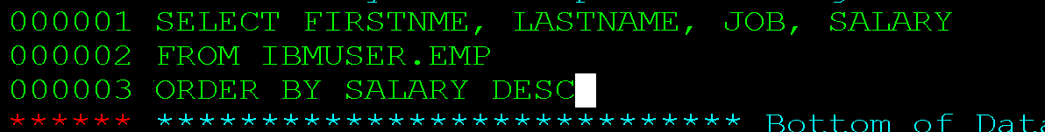

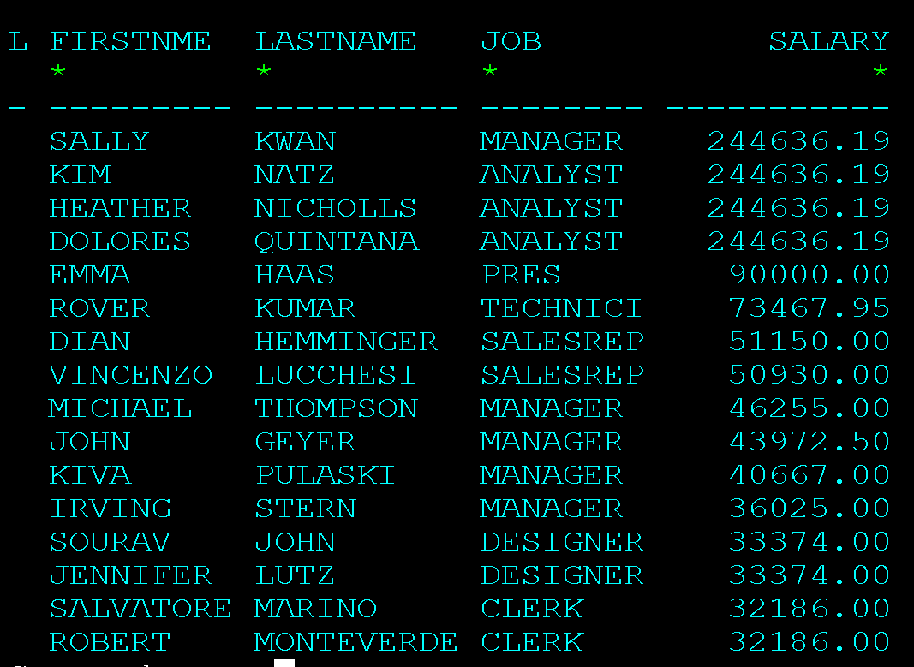

**ORDER BY NUMERO DE COLUMNA**

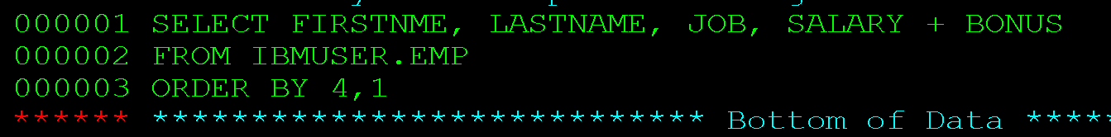

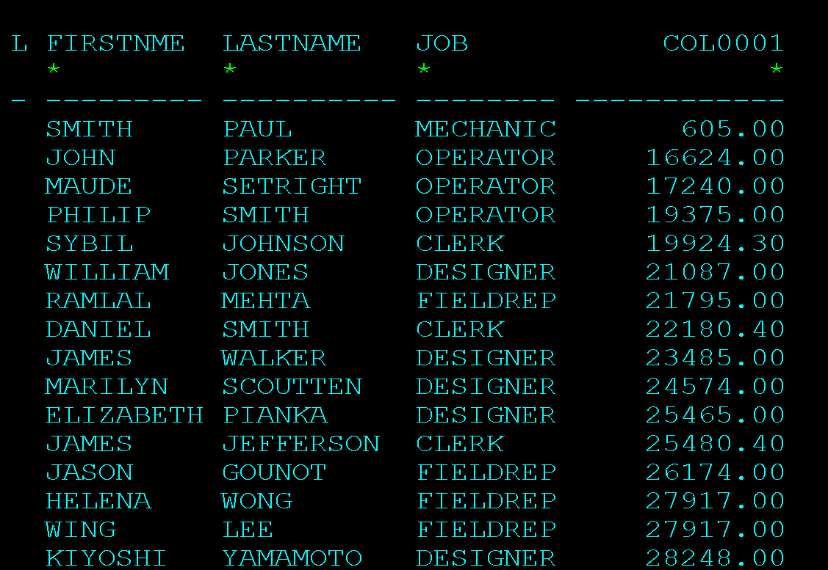

**ORDER BY CON 2 CONDICIONES**

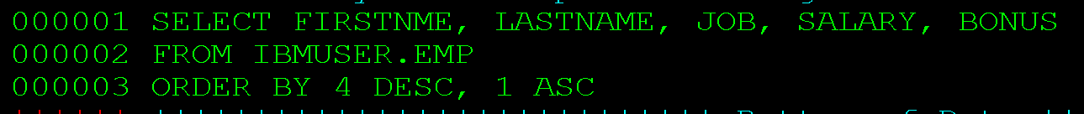

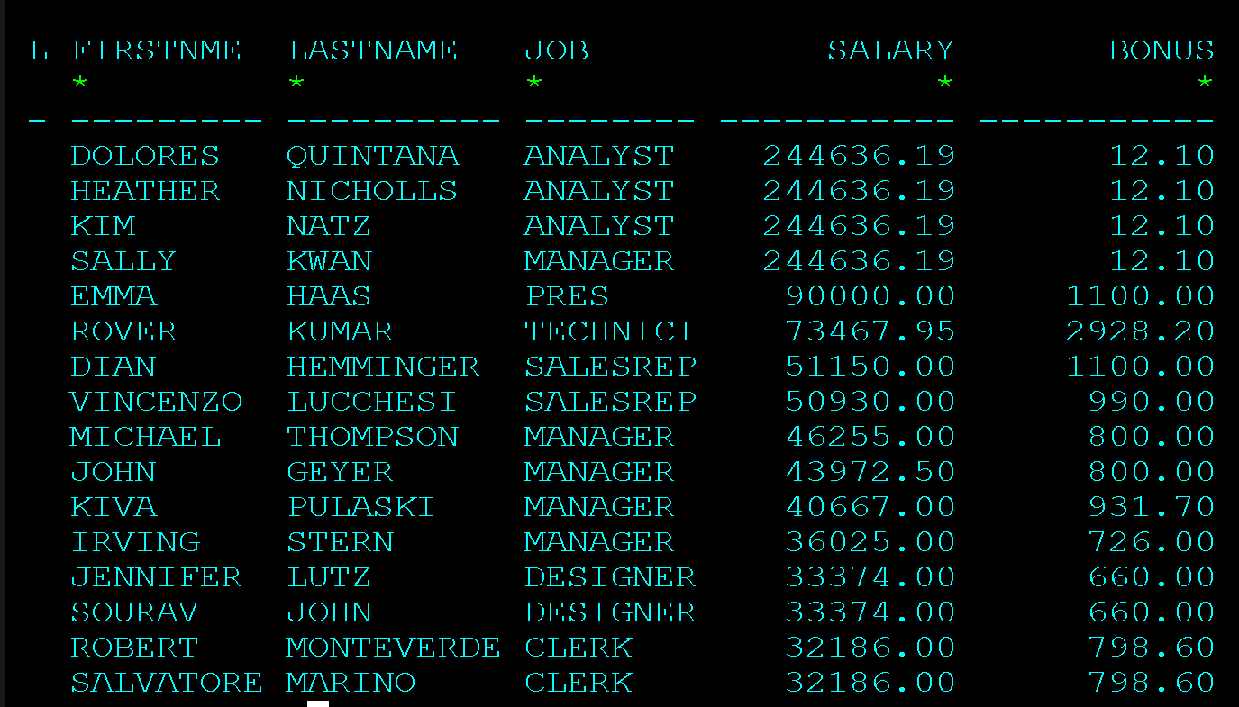

**BETWEEN**

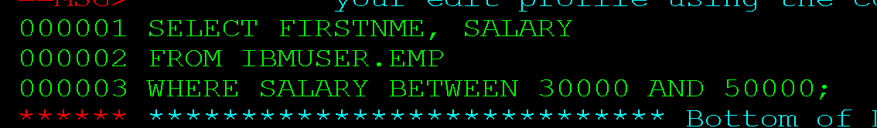

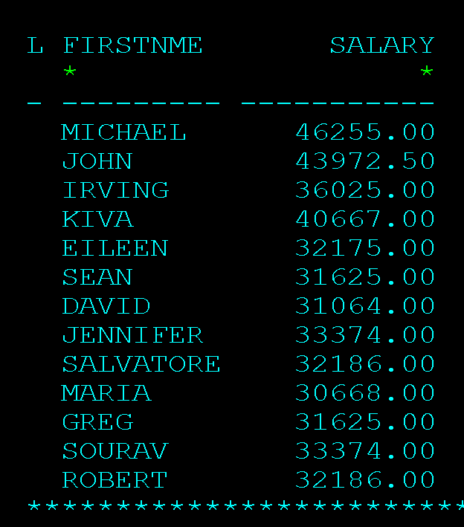

**NOT BETWEEN**

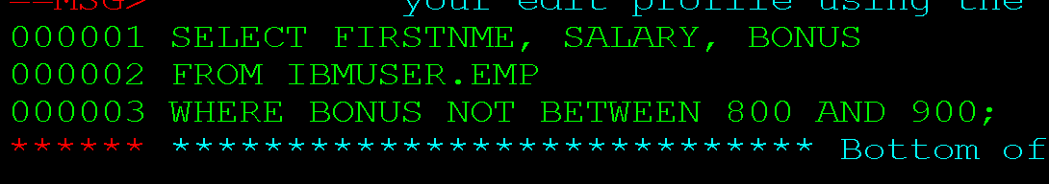

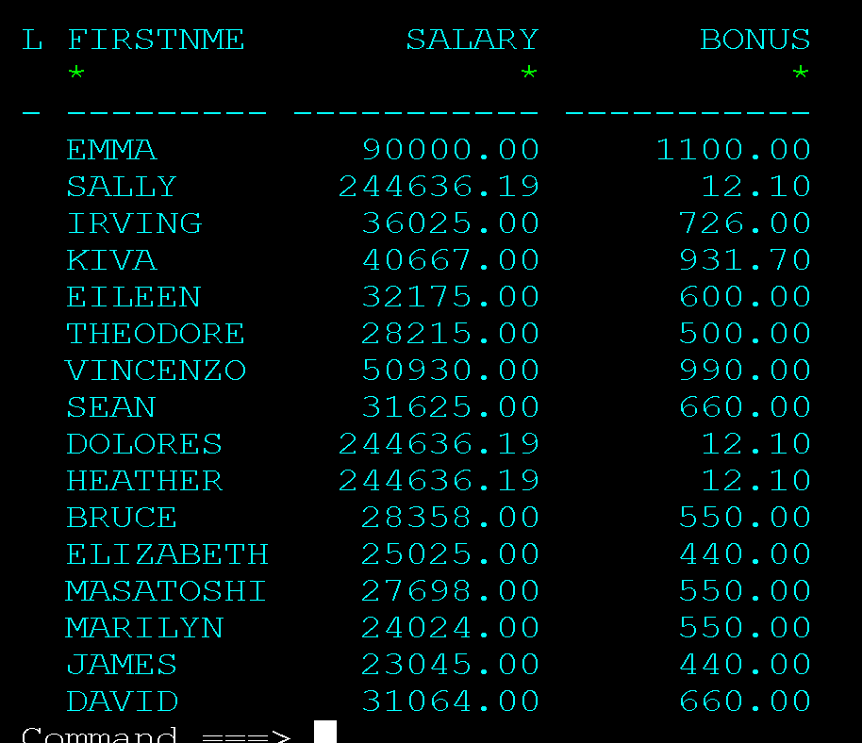

**IN**

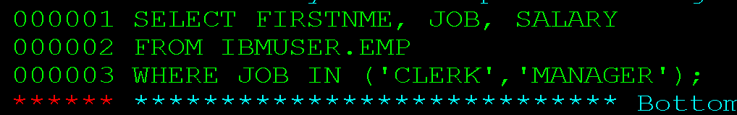

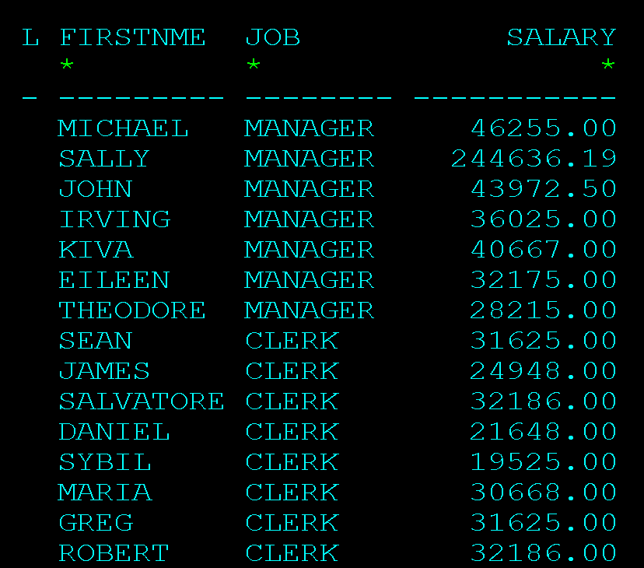

**NOT IN**

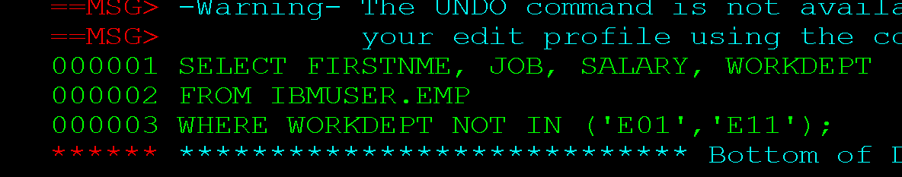

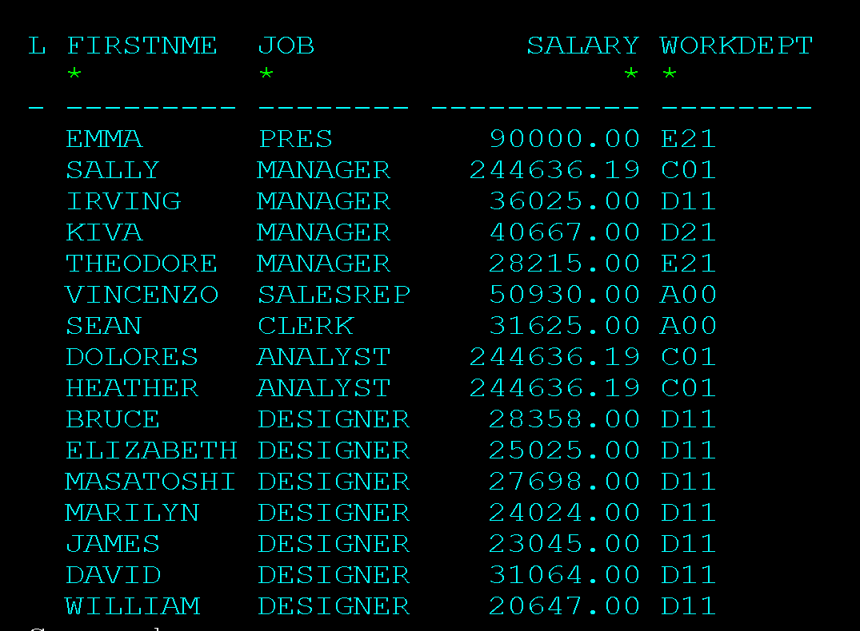

**LIKE**

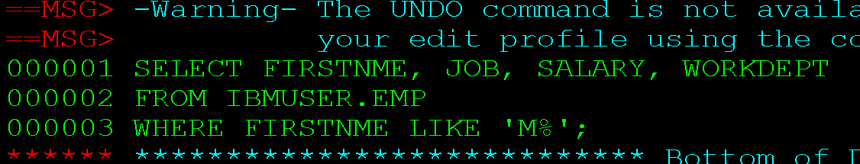

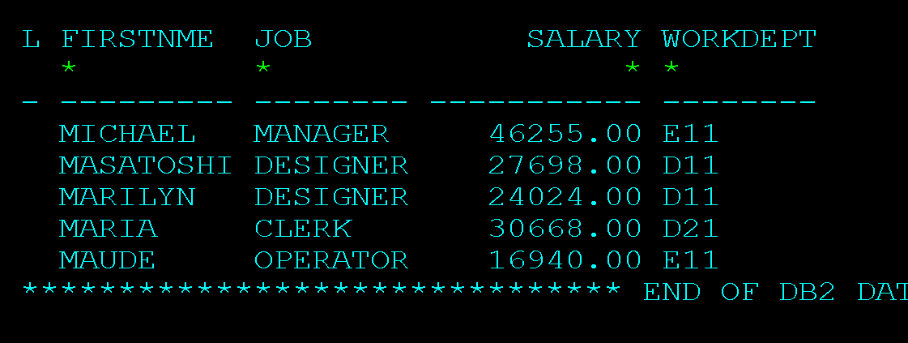



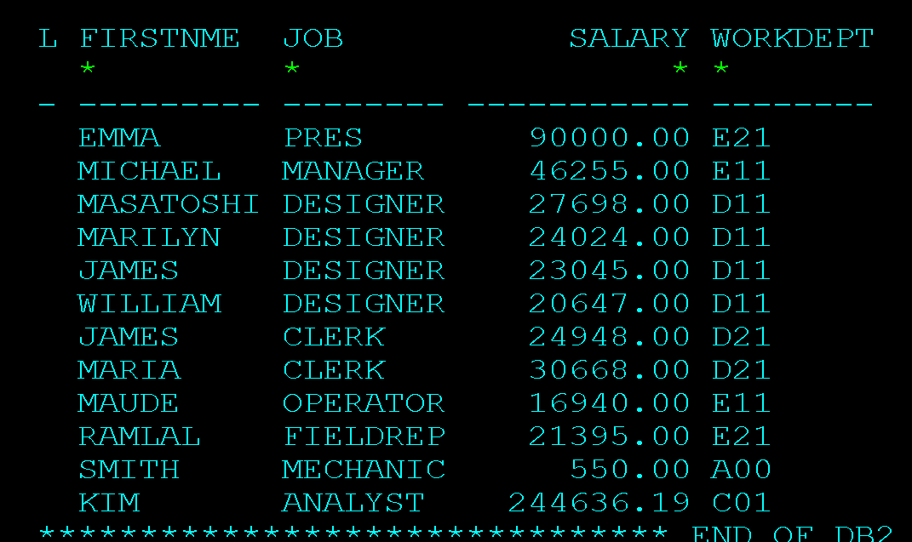

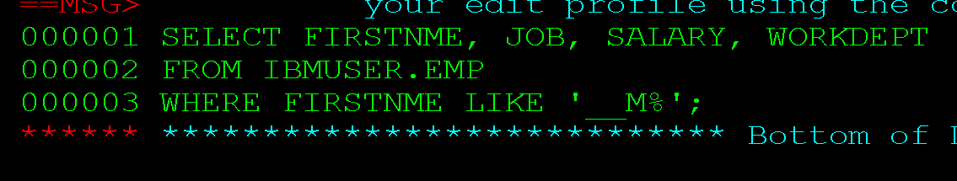

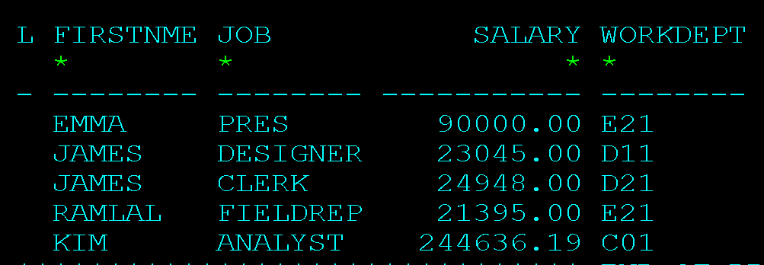

**NOT LIKE**

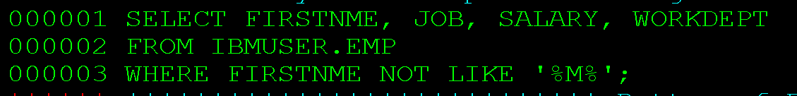

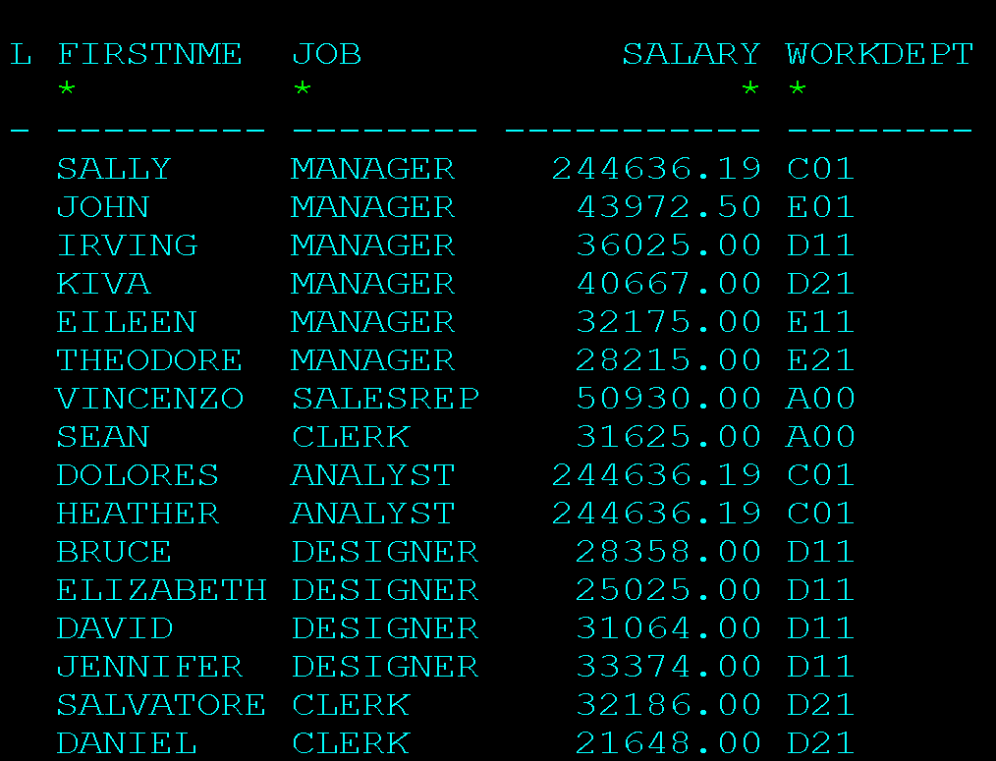

**IS NOT NULL**

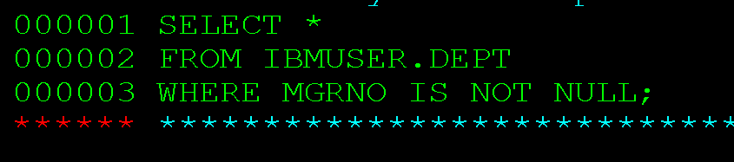

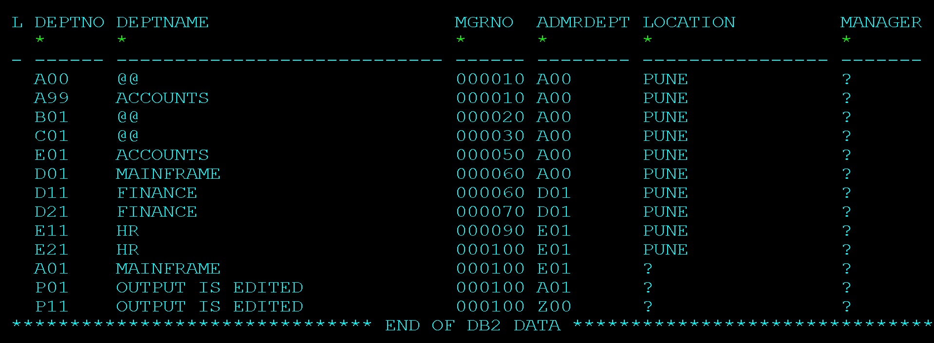

**IS NULL**

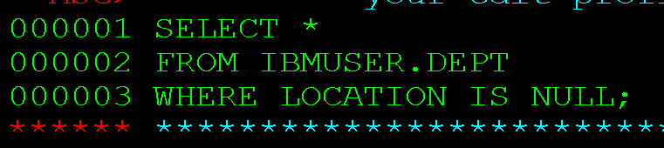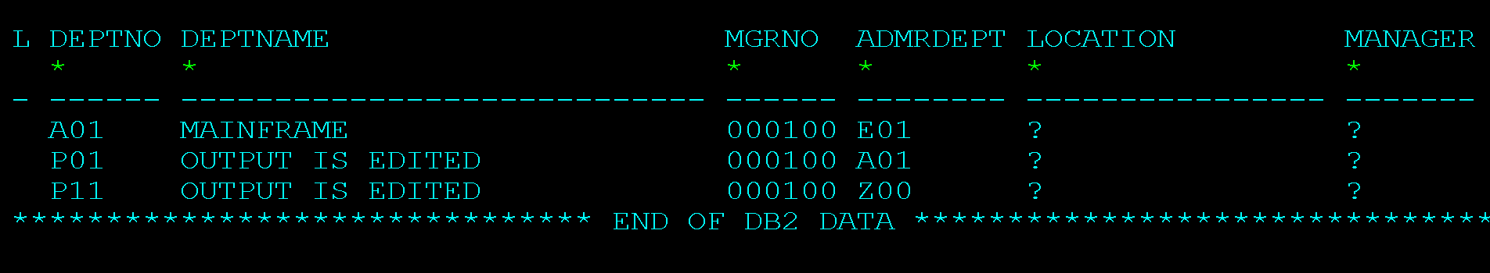

**NULOS CON OPERACIONES ARITMETICAS**

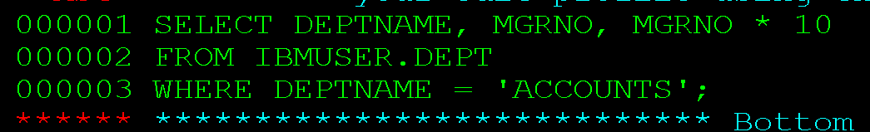

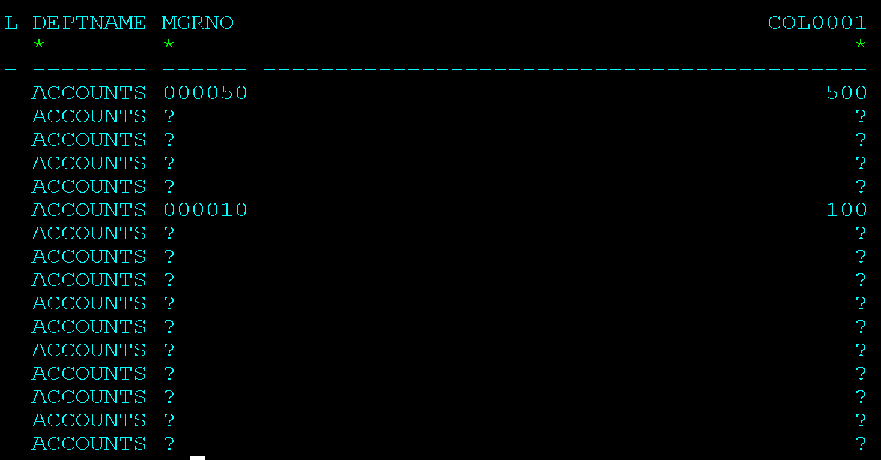

**NULOS CON OPERACIONES LÓGICAS**

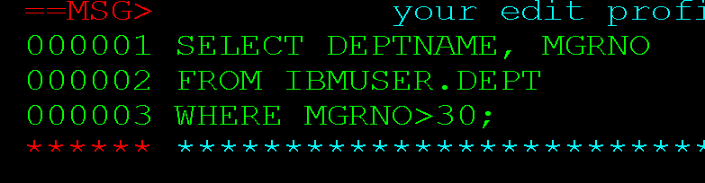

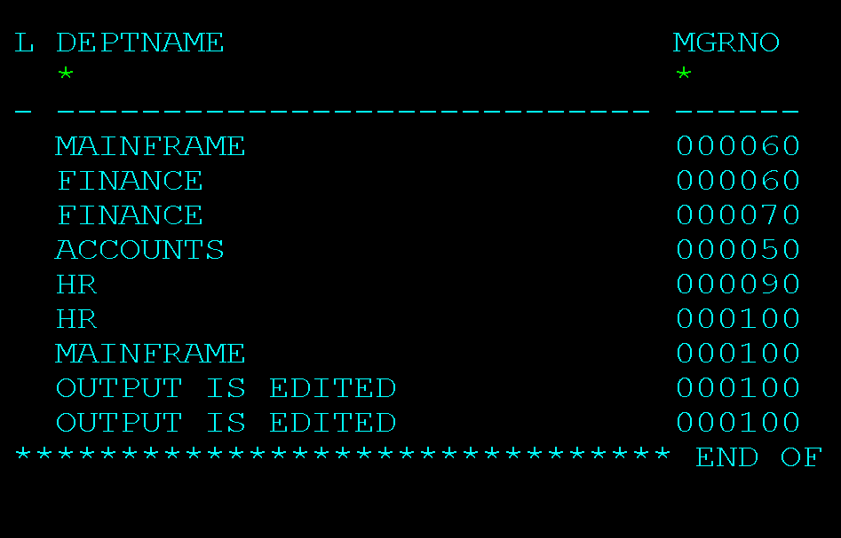

**NULOS CON DISTICNT**

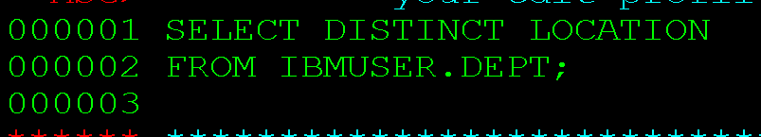

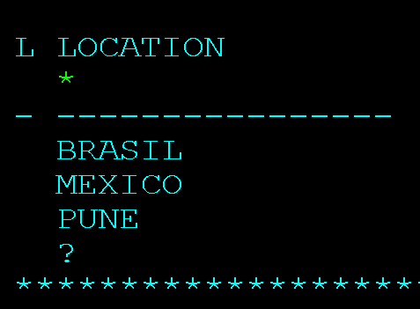

**NULOS CON ORDER BY**

